**ĆWICZENIE DO WYKONANIA W PROGRAMIE MICROSOFT EXCEL:**

Wykonaj tabelę i wykres zgodnie ze wzorem poniżej. Kolory, desenie i gradienty mogą być inne niż w przykładzie.

Tabela:

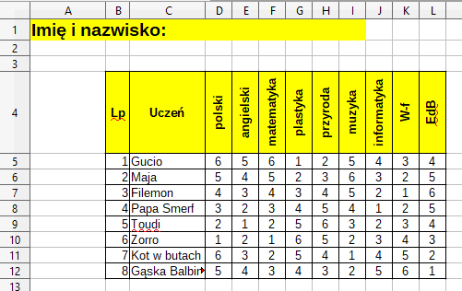

Przykładowy wykres:

Na wykresie:

* zmień lokalizację legendy na dolną
* zmień kolory ścian wykresu
* zmień kolory poszczególnych kolumn wykresu
* wstaw tytuły wykresu: górny "Oceny uczniów", oś X "przedmioty", oś Y "oceny".  
   